聽覺輔具補助申請/核銷注意事項
  - 民眾申請助聽器時，無需檢附診斷證明書。惟助聽器輔具費用補助申請證明文件須檢附「聽力師開立之聽力輔具評估報告書(格式編號九)。

  - 任一款式的助聽器，初次申請時皆需要評估報告書(9號)。

  - 民眾再度申請助聽器（過去有補助歷史），欲申請助聽器A、B款者，皆不用附上評估報告書。

  - 申請助聽器C款:

- 民眾年滿65歲欲再度申請C款但之前(65歲前)已有申請過（有補助歷史），是可從優補助。

- C款需附輔具評估報告書、及驗配後三個月內經聽力師出具驗證合格報告書。
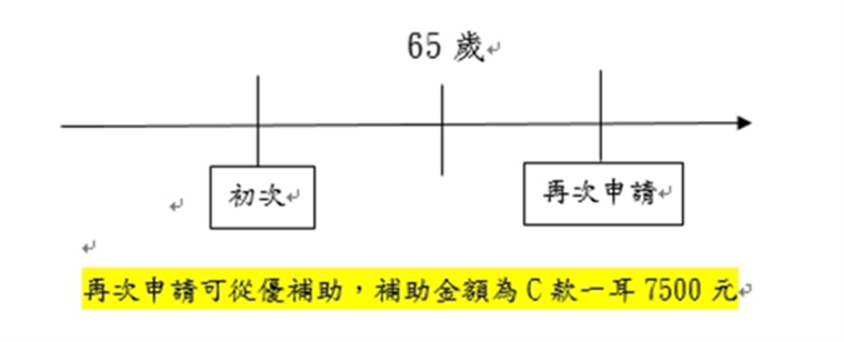

- 民眾年滿65歲後初次申請助聽器以補助B款為限，再次申請如想申請C款及購買亦可，但補助金額一樣是補助B款為限。
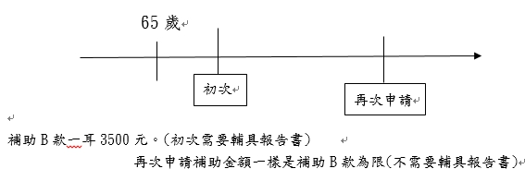

- 雖然民眾再度申請A、B款皆不用評估報告書，但聽力可能在數年間有變化，仍建議經過專業評估後再購買合適的助聽器。輔具中心評估不收取費用，不管補助流程是否需報告書，皆可以向中心諮詢以及接受專業的評估與建議等服務。

  - 申請人工電子耳(171項次)補助，須特別留意是否為接受過全民健康保險人工電子耳給付者。如果是，則無法申請社政補助。

  - 助聽器送核銷時，如果是來中心評估驗證效益的民眾，當民眾前往公所端送查定案時，會缺件(25號評估報告書)。請公所端收件，再協助送件至輔具中心。

  - 助聽器送核銷時，核定通知單上的應備文件，第六點的輔具評估報告書正本，是指第一階段送件時所附的9號評估報告書；第八點的驗證報告是25號報告書。
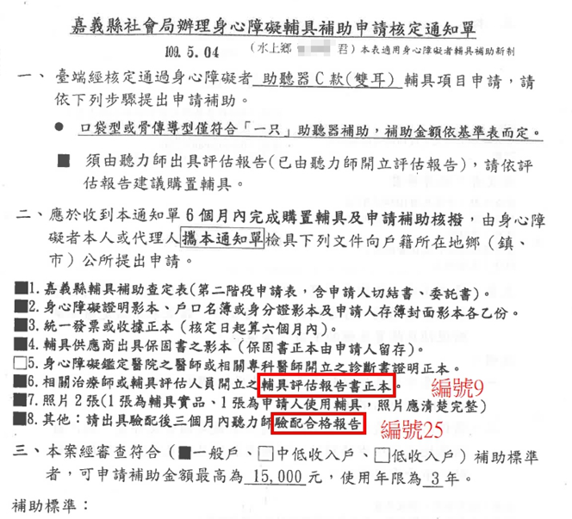

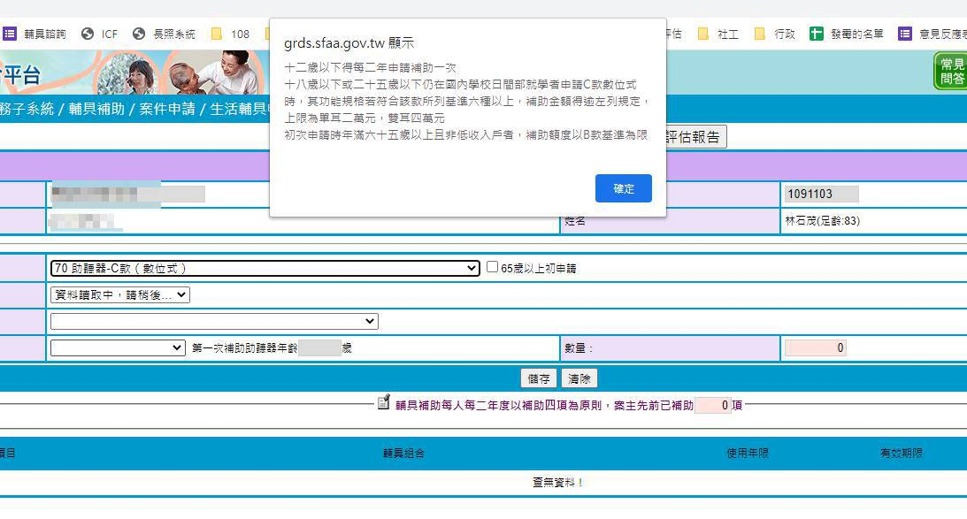
- ICF新增申請助聽器的相關注意事項，以利再確認申請條件資格。

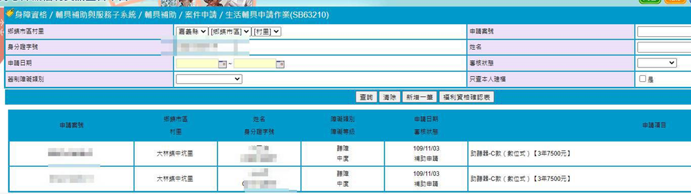
- 申請＂雙耳＂助聽器時，請合併成一項輔具申請項目。
(分開成兩項，各3年7500元------錯誤)
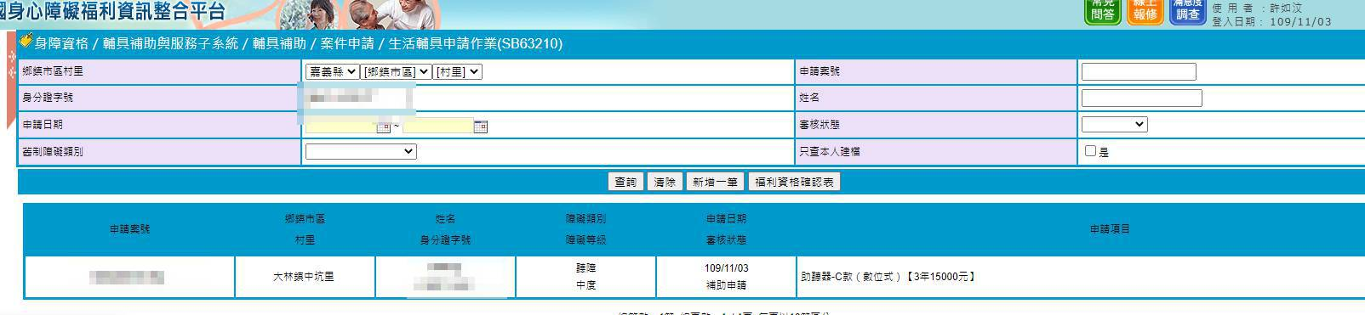
(合併成一項，3年15,000------正確)

